PHỤ LỤC 3

HƯỚNG DẪN RÀ SOÁT - CẬP NHẬT
THÔNG TIN HỒ SƠ CUỐI CẤP TRÊN CSDL NGÀNH GIÁO DỤC
(Phiên bản dành cho THCS)

Hà Nội, tháng 02/2024

MỤC LỤC

I. Mô tả 1
II. Quy trình thực hiện 1
1. Hướng dẫn đăng nhập 1
2. Cập nhật thông tin hồ sơ học sinh 2
3. Xuất/In phiếu kê khai thông tin học sinh từ CSDL ngành gửi PHHS 4
4. In phiếu đăng ký tuyển sinh 7
5. Cấp mật khẩu đăng ký tuyển sinh 7

HƯỚNG DẪN
RÀ SOÁT – CẬP NHẬT THÔNG TIN HỒ SƠ CUỐI CẤP
(Phiên bản dành cho THCS)

I. Mô tả
Tài liệu hướng dẫn trường thuộc bậc học THCS cập nhật hồ sơ học sinh cuối cấp phục vụ công tác tuyển sinh vào lớp 10 THPT năm học 2024-2025. Thao tác thực hiện gồm:
- Cập nhật chính xác thông tin hồ sơ học sinh.
- Tổng hợp dữ liệu hồ sơ học sinh cuối cấp.
- Xuất/In phiếu kê khai thông tin học sinh từ CSDL ngành gửi PHHS.
- In phiếu Thông tin đăng ký tuyển sinh
- Cấp lại mật khẩu đăng ký tuyển sinh cho PHHS

II. Quy trình thực hiện

1. Hướng dẫn đăng nhập
Bước 1: Mở trình duyệt web như Firefox, Chrome, Cốc cốc…và truy cập CSDL ngành tại địa chỉ http://csdl.hanoi.edu.vn/
Bước 2: Chọn vào ô phân hệ dành cho nhà trường và nhập đầy đủ các thông tin tại phần [Đăng nhập hệ thống].
Bước 3: Kích nút [Đăng nhập]
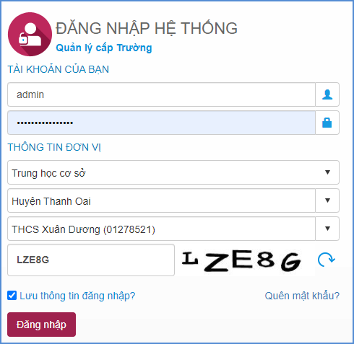
Lưu ý: Người dùng là Quản trị viên quên mật khẩu: Báo trực tiếp cán bộ phụ trách CSDL tại Phòng Giáo dục và Đào tạo để được cung cấp Mật khẩu mới.

2. Cập nhật thông tin hồ sơ học sinh
Mô tả: Sau khi hoàn thiện hồ sơ học sinh tại Quản lý giáo dục THCS/ 4.1.1. Quản lý hồ sơ học sinh thầy cô thực hiện tổng hợp dữ liệu hồ sơ học sinh cuối cấp này sang phần mềm Tuyển sinh đầu cấp.
Các bước thực hiện:
Bước 1: Tại phần mềm Tuyển sinh đầu cấp chọn mục 1. Hồ sơ học sinh/1.1 Hồ sơ học sinh cuối cấp lớp 9/1.1.1. Hồ sơ học sinh cuối cấp.
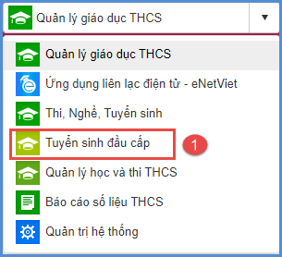 | 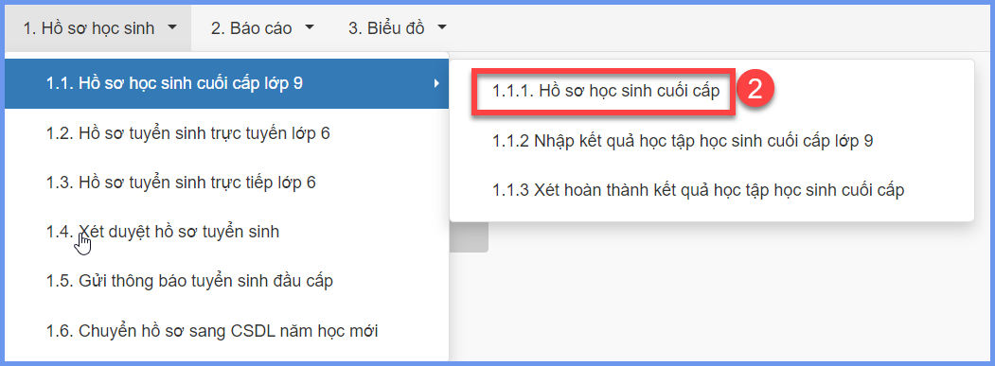
Bước 2: Tích nút [Lấy học sinh cuối cấp].
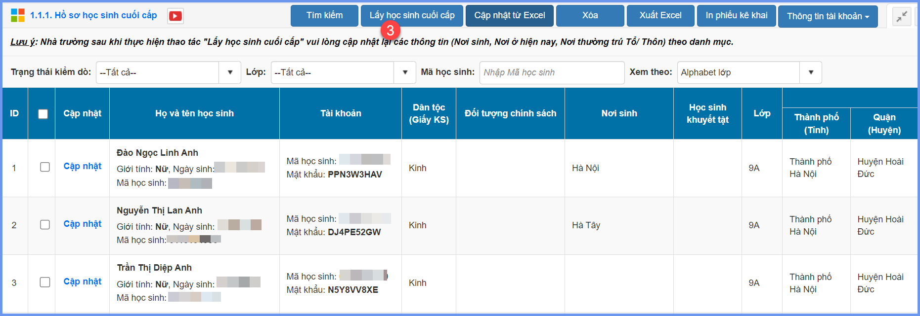
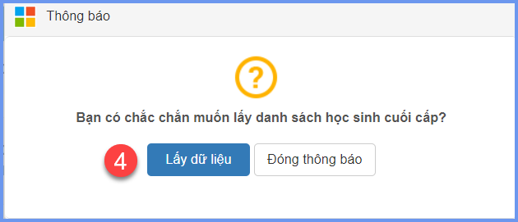

Lưu ý:
- Để đảm bảo việc đăng ký tuyển sinh được chính xác, ngoài việc cập nhật chính xác hồ sơ thông tin học sinh, thầy cô lưu ý kiểm tra và rà soát Số định danh cá nhân học sinh và thông tin về Nơi thường trú và Nơi ở hiện tại.
- Hệ thống hỗ trợ chuyển toàn bộ thông tin hồ sơ học sinh bao gồm Thông tin cư trú tại tiêu chí Hộ khẩu thường trú [14] từ [Quản lý giáo dục THCS]/4.1.1. Quản lý hồ sơ học sinh sang làm dữ liệu [Nơi thường trú] và [Nơi ở hiện tại] trên phần mềm [Tuyển sinh đầu cấp]. Thầy cô có thể sử dụng nút chức năng [Cập nhật] để cập nhật lại dữ liệu (Ví dụ cập nhật lại Nơi ở hiện tại với những học sinh có Nơi ở hiện tại khác Nơi thường trú). Tuy nhiên thông tin này chỉ được cập nhật tại phần mềm [Tuyển sinh đầu cấp] và không được chuyển lại về hồ sơ học sinh tại mục Quản lý giáo dục THCS/4.1.1. Quản lý hồ sơ học sinh.
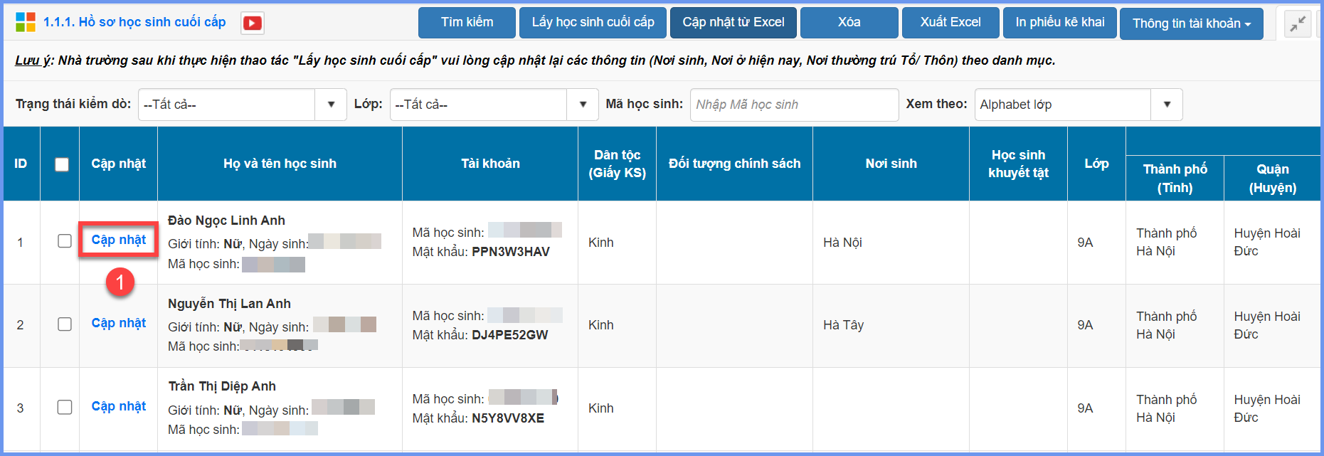
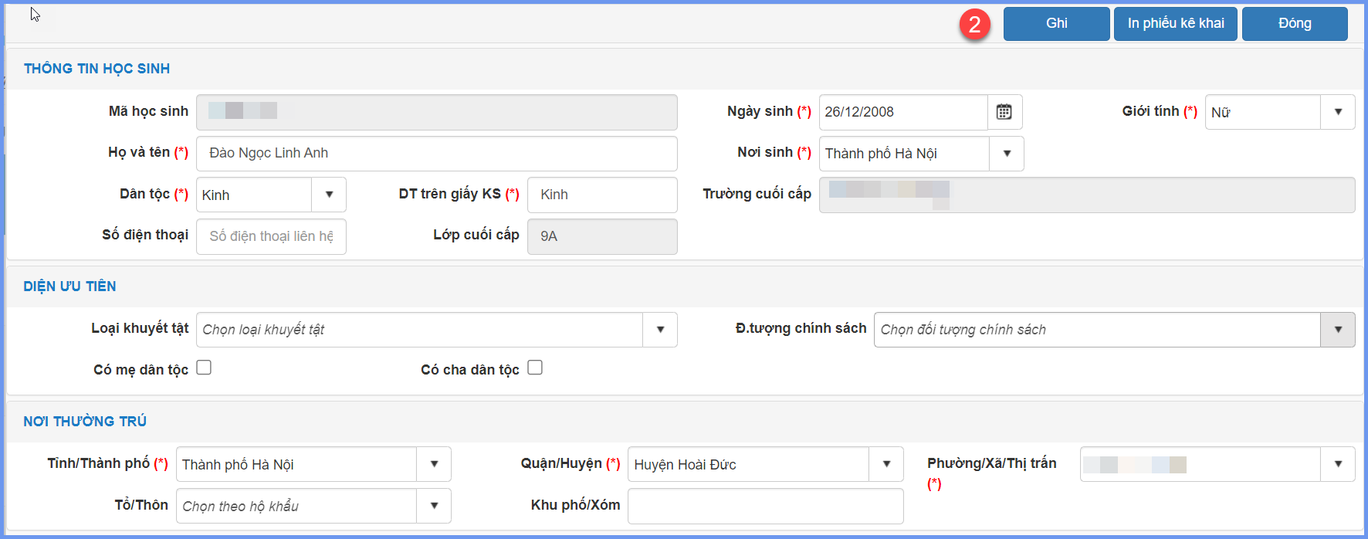
- [Lấy học sinh cuối cấp]: Với mỗi hồ sơ học sinh chỉ lấy sang hồ sơ cuối cấp 1 lần. Khi thầy cô đã cập nhật lại thông tin hồ sơ cuối cấp sau đó “Xóa” và “Lấy lại học sinh cuối cấp” -> Hệ thống sẽ lấy dữ liệu “mới nhất” theo hồ sơ học sinh.
- [Tìm kiếm]: Nút chức năng hỗ trợ thầy cô tìm kiếm nhanh thông tin học sinh trong quá trình tổng hợp hồ sơ học sinh cuối cấp.
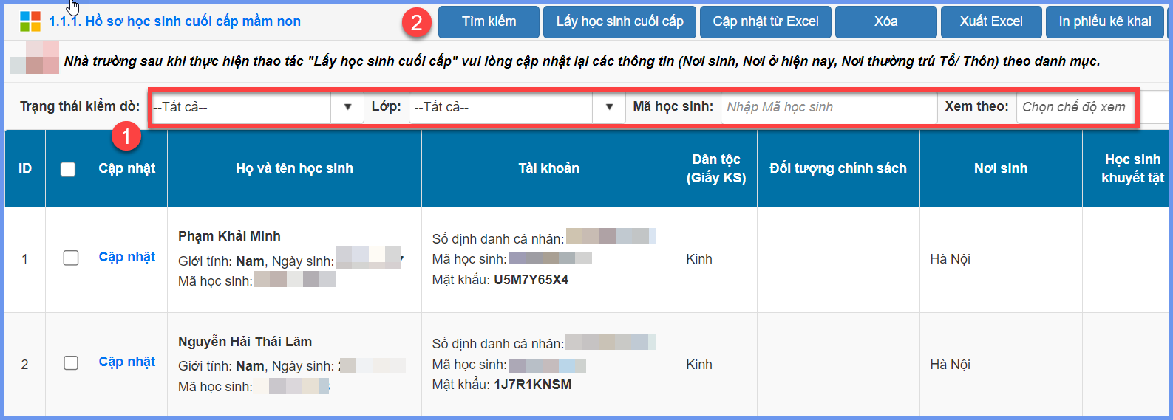
- [Cập nhật từ Excel]: Nút chức năng hỗ trợ thầy cô cập nhật nhanh hồ sơ cuối cấp từ file Excel. Thao tác thực hiện tương tự thao tác Cập nhật thông tin hồ sơ học sinh từ file Excel. Dữ liệu chỉ được cập nhật trên hồ sơ cuối cấp, không cập nhật sang Quản lý giáo dục THCS/ 4.1.1. Quản lý hồ sơ học sinh.
- [Xóa]: Nút chức năng hỗ trợ xóa học sinh không liên quan đến tuyển sinh ( Học sinh chuyển đi, nghỉ học…).
- [In phiếu kê khai], [Thông tin tài khoản]: Nút chức năng hỗ trợ gửi thông tin tài khoản cho PHHS.
- Cột [Nội dung kiểm dò]: Hỗ trợ kiểm tra nhanh hồ sơ cuối cấp còn thiếu thông tin.

3. Xuất/In phiếu kê khai thông tin học sinh từ CSDL ngành gửi PHHS
Mô tả: Chức năng này hỗ trợ thầy cô (Quản trị viên/Giáo viên chủ nhiệm) xuất và in phiếu kê khai thông tin học sinh gửi PHHS để kiểm tra, đối chiếu thông tin học sinh.
Các bước thực hiện:
Bước 1: Tại phần mềm Tuyển sinh đầu cấp chọn mục 1. Hồ sơ học sinh/1.1. Hồ sơ học sinh cuối cấp lớp 9/ 1.1.1. Hồ sơ học sinh cuối cấp.
Bước 2: Chọn Lớp, Học sinh và kích nút [In phiếu kê khai].
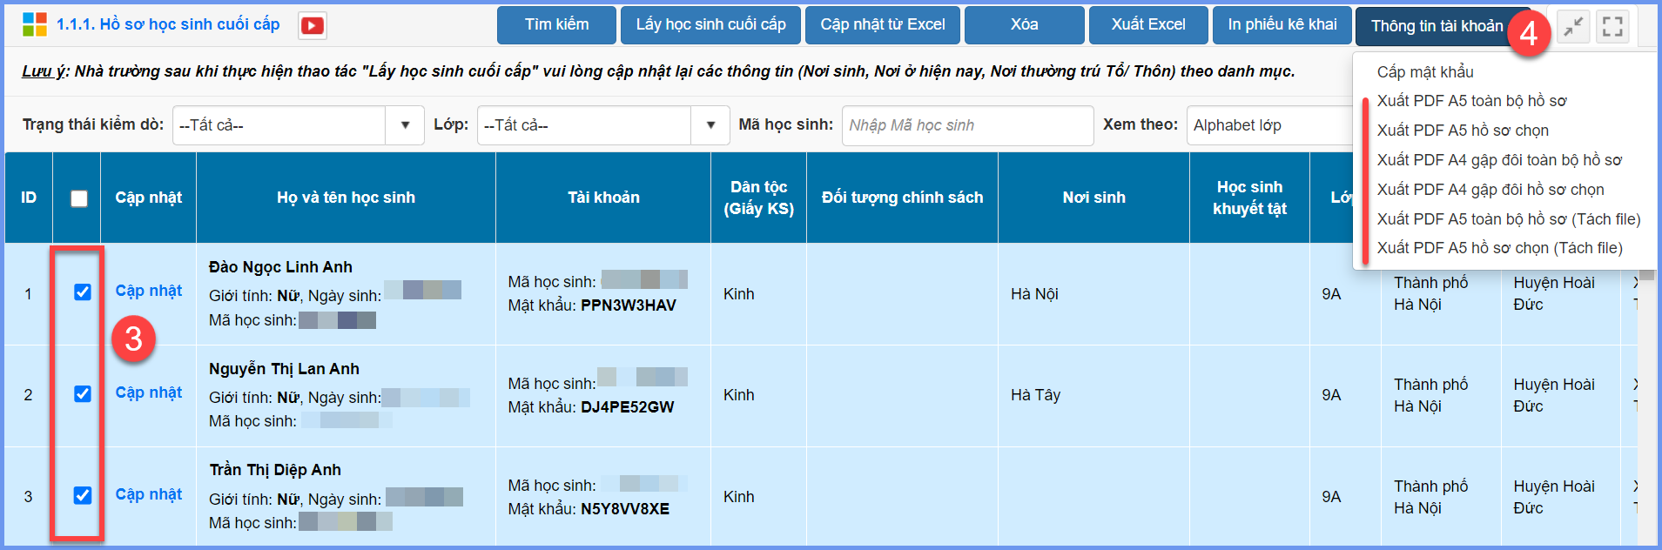
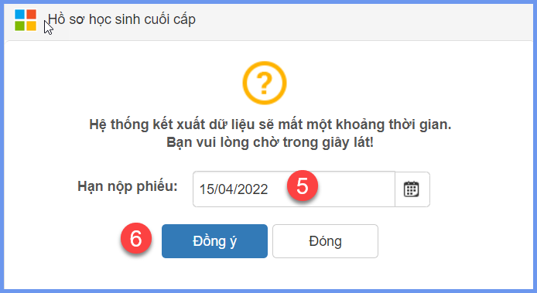

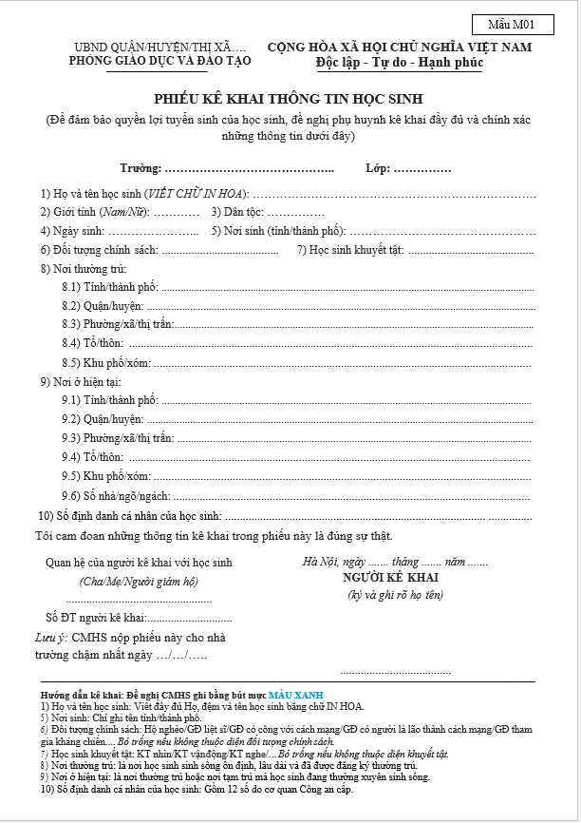
Lưu ý:
Thầy cô “chỉ” thực hiện in phiếu kê khai khi cập nhật đầy đủ thông tin hồ sơ cuối cấp cho học sinh. Thầy cô kiểm tra hồ sơ đủ thông tin hay chưa tại cột [Nội dung kiểm dò].

4. In phiếu đăng ký tuyển sinh
Mô tả: Chức năng này hỗ trợ thầy cô (Quản trị viên/Giáo viên chủ nhiệm) in phiếu đăng ký tuyển sinh cho PHHS.
Các bước thực hiện:
Bước 1: Tại phần mềm Tuyển sinh đầu cấp chọn mục 1. Hồ sơ học sinh/1.1 Hồ sơ học sinh cuối cấp/ 1.1.1 Hồ sơ học sinh cuối cấp.
Bước 2: Chọn danh sách học sinh cần in tài khoản sau đó chọn [Thông tin tài khoản] và lựa chọn hình thức in phù hợp.

5. Cấp mật khẩu đăng ký tuyển sinh
Mô tả: Chức năng này hỗ trợ thầy cô (Quản trị viên/Giáo viên chủ nhiệm) cấp lại mật khẩu đăng ký tuyển sinh trong các trường hợp PHHS quên mật khẩu.
Các bước thực hiện:
Bước 1: Tại phần mềm Tuyển sinh đầu cấp chọn mục 1. Hồ sơ học sinh/1.1 Hồ sơ học sinh cuối cấp lớp 9/ 1.1.1 Hồ sơ học sinh cuối cấp.
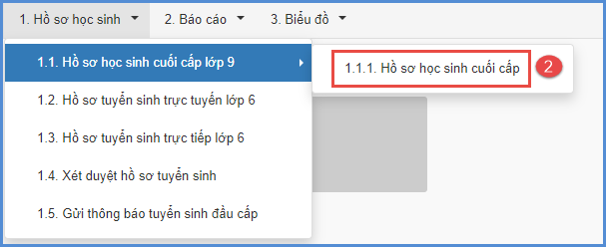
Bước 2: Chọn Lớp, Học sinh và kích nút [Thông tin tài khoản] sau đó chọn [Cấp mật khẩu].
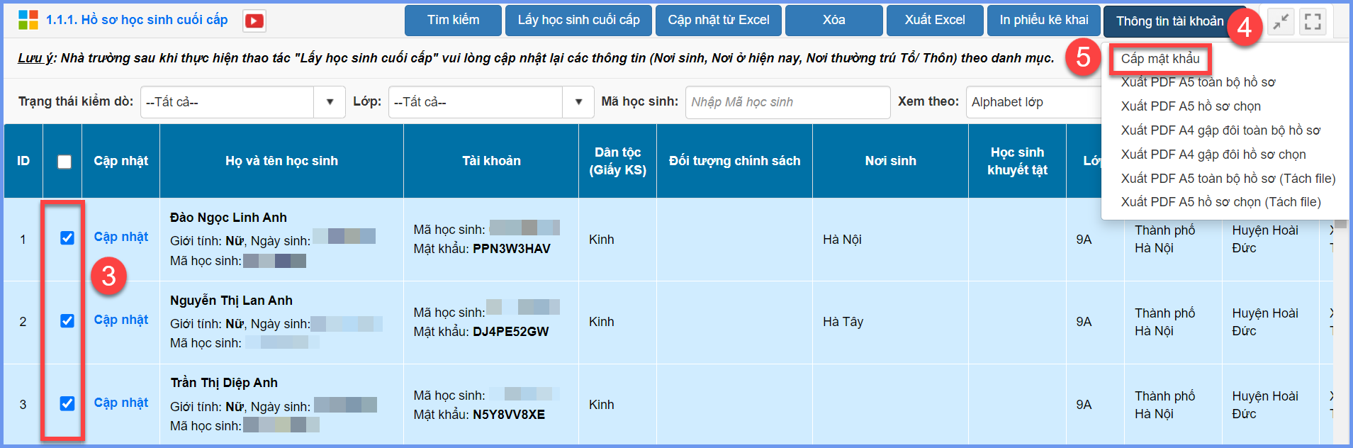
Bước 3: Thực hiện in phiếu thông tin đăng ký tuyển sinh theo hướng dẫn tại mục 4. In phiếu Thông tin đăng ký tuyển sinh.

TRÂN TRỌNG CẢM ƠN
Thông tin hỗ trợ: Hotline: 1900.4740 (Trong giờ hành chính từ Thứ 2 đến hết Thứ 7)

